MAT-4152-1 Collecte de données en contexte général
But du cours et savoirs prescrits

- But du cours

Le but du cours Collecte de données en contexte général est de rendre l’adulte apte à traiter des situations qui requièrent la collecte ou le traitement de données exprimées sous forme de distribution à un ou deux caractères, dans une perspective générale.

Au terme de ce cours, l’adulte sera en mesure d’effectuer une collecte de données. Il pourra aussi comparer d’autres instruments de même type pour résoudre un problème qu’il aura lui-même cerné. La présentation des résultats de son analyse sera faite dans le respect des règles et des conventions mathématiques. Il utilisera des stratégies de résolution de situations-problèmes afin de prendre les décisions les plus appropriées et de déterminer la solution qui lui semble la plus juste. De plus, il interprètera, à l’aide du raisonnement mathématique, des données probabilistes issues d’une expérience aléatoire.

- Savoirs prescrits
Procédés intégrateurs

En vue de traiter efficacement les situations proposées dans ce cours, l’adulte développe trois procédés intégrateurs énoncés comme suit :

• la réalisation d’une collecte de données;
• la comparaison de collectes de données;
• l’interprétation de données issues d’une expérience.

Ces procédés, mis en valeur dans les situations d’apprentissage du présent cours, favorisent l’intégration des savoirs mathématiques et des compétences disciplinaires. Les situations d’apprentissage traitées devront toucher à l’un ou l’autre de ces procédés intégrateurs. Toutefois, l’ensemble des situations choisies devra être assez vaste pour couvrir les trois procédés.
Savoirs mathématiques

Savoirs mathématiques | Limites et précision
Distributions statistiques à un  caractère  • Détermination et interprétation  de mesures de position et de  dispersion | Les mesures de position et de dispersion à l’étude sont :  • le rang centile  • l’écart moyen  Dans l’analyse et l’interprétation d’une distribution, la  compréhension de l’écart moyen doit primer sur les  calculs.
Distributions statistiques à un  caractère (suite)  • Représentation de données  statistiques issues d’une  population ou d’un échantillon | Le registre de représentation à l’étude est le diagramme à tige et à feuilles.
Distribution à deux caractères  • Construction et interprétation de tableaux de distribution à deux caractères | Dans l’étude de la corrélation linéaire, l’analyse et la  communication doivent primer sur les calculs.
Distribution à deux caractères
(suite)

• Représentation graphique à
l’aide d’un nuage de points

Distribution à deux caractères  (suite)  • Représentation de la droite de  régression à l’aide d’une règle  ou d’un graphique | Dans le présent cours, la détermination de l’équation de la droite de régression se limite à une approximation. L’adulte pourrait déterminer l’équation de la droite à l’aide de deux points pris dans le nuage, l’un pouvant être la moyenne des abscisses et des ordonnées (méthode du point moyen).  Les méthodes de détermination de la droite de régression se font par la droite médiane-médiane ou la droite de Mayer. Elles sont cependant facultatives.
Distribution à deux caractères
(suite)

• Interpolation ou extrapolation à
l’aide de la droite de régression

• Approximation et interprétation
du coefficient de corrélation

Distribution à deux caractères  (suite)  • Interprétation qualitative et  quantitative d’une corrélation | Les caractéristiques de la corrélation sont : positive,  négative, nulle, parfaite, forte, moyenne ou faible.  L’interprétation se limite aux seuls cas de corrélations  linéaires. Celles-ci peuvent se faire par approximation au moyen d’une méthode graphique (rectangle ou ellipse). La détermination de la valeur du coefficient de corrélation se fait à l’aide de la technologie.
Probabilité  • Distinction entre probabilité  théorique, fréquentielle et  subjective | On utilise la probabilité subjective lorsqu’il est impossible de calculer la probabilité théorique ou fréquentielle. On fait alors appel au jugement, à la perception ou à l’expérience.  Par exemple, la météo s’appuie sur des évaluations  subjectives de probabilités.
Probabilité (suite)  • Distinction entre probabilité et  chance  • Approximation et prédiction de  résultats  • Calcul et interprétation de  l’espérance mathématique | La notation factorielle est facultative dans la séquence Société, culture et technique.

MAT-4152-1 Collecte de données en contexte général
Savoirs mathématiques : correspondance avec l’ancien programme

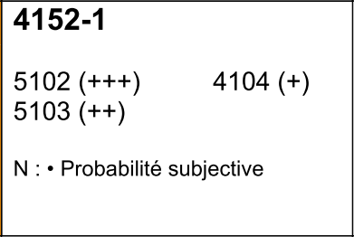

MAT-4152-1 Collecte de données en contexte général
Nouveaux savoirs en FGA

- La droite de régression par la méthode du point moyen

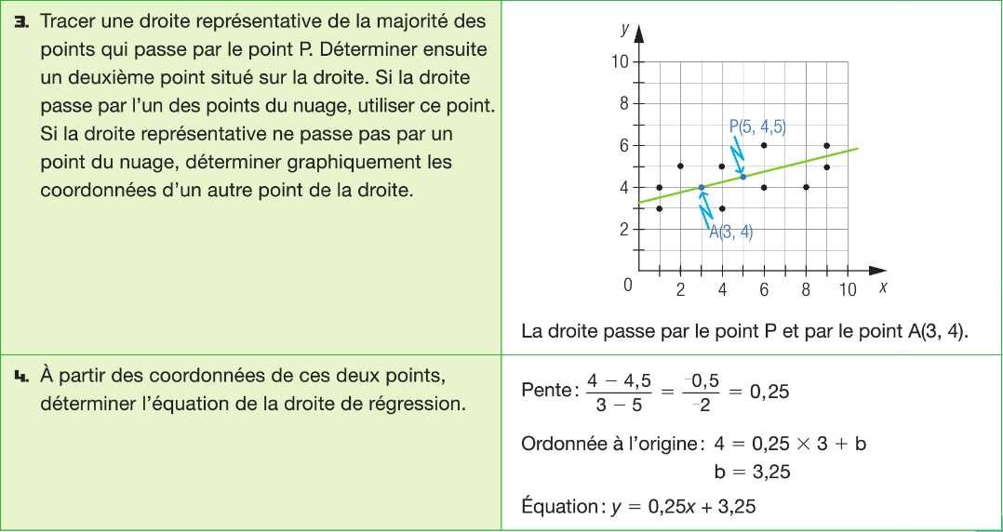
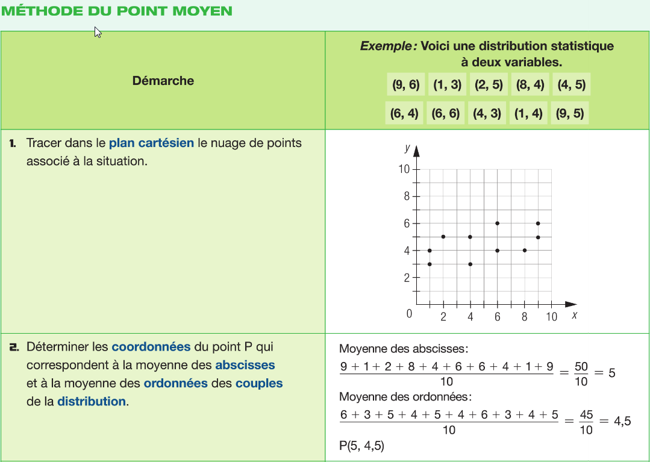

- Savoirs facultatifs

- Droite de régression par la méthode médiane-médiane (droite médiane-médiane)

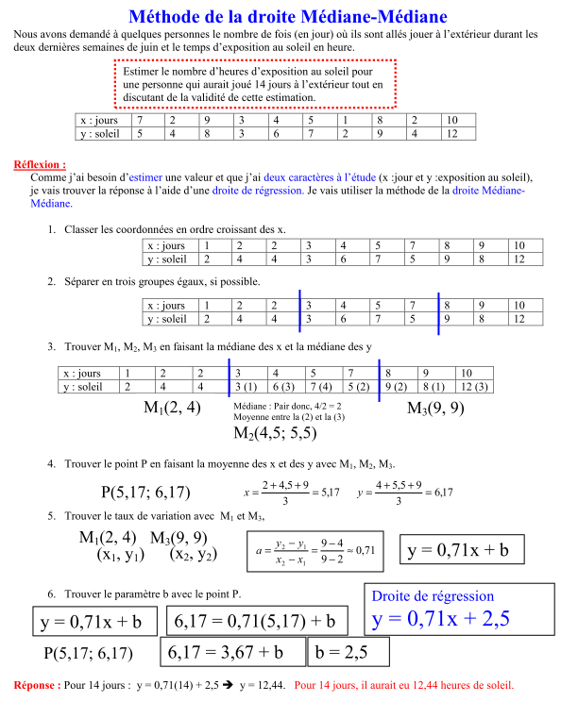

- Droite de régression par la méthode de Mayer (droite de Mayer)

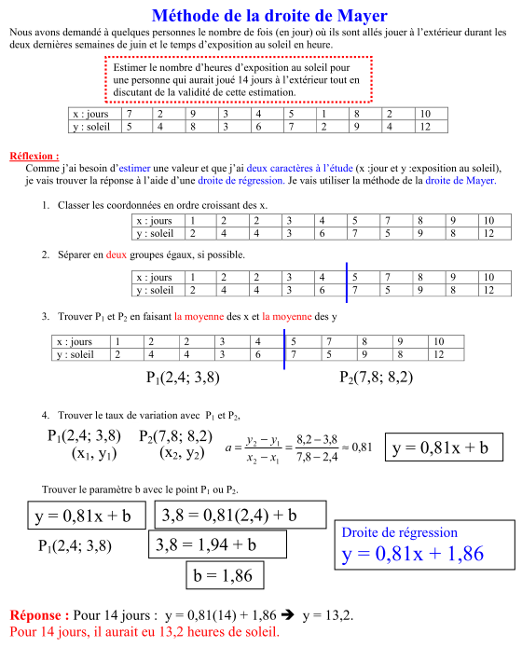

- La probabilité subjective (Probabilités et définitions, Source : Sylvain Lacroix 2008-2010)

Probabilité théorique

Définition : Résultat obtenu sans faire d’essais, basé sur un raisonnement purement mathématique.

Par exemple :

La probabilité d’obtenir un six avec un dé;

P = nombre de cas favorables
nombre de cas possibles

On lance un dé, quelle est la probabilité d’obtenir un 5?
Nombre de cas favorables : Il y a une chance d’obtenir un 5
Nombre de cas possibles : Il y a 6 chiffres.

P = 1
6

Probabilité fréquentielle

Définition : résultat obtenu avec répétition d’une expérience. Dans ce cas-ci, il est impossible de trouver la probabilité théorique.

Par exemple : combien y a-t-il de voitures noires qui franchissent une intersection?

Pour trouver la solution, il faut compter le nombre de voitures noires tout en comptant le nombre total de voitures qui franchissent l’intersection.

Probabilité subjective

Définition : résultat obtenu selon le jugement ou la perception d’une personne ou d’un organisme qui possède quelques renseignements sur le sujet.

Par exemple :

- la probabilité d’averse pour aujourd’hui est de 60%;
- les prévisions faites sur les résultats sportifs (les adeptes de sport déterminent ce que l’athlète pourrait accomplir durant l’année)

